ChangePoint & Peak

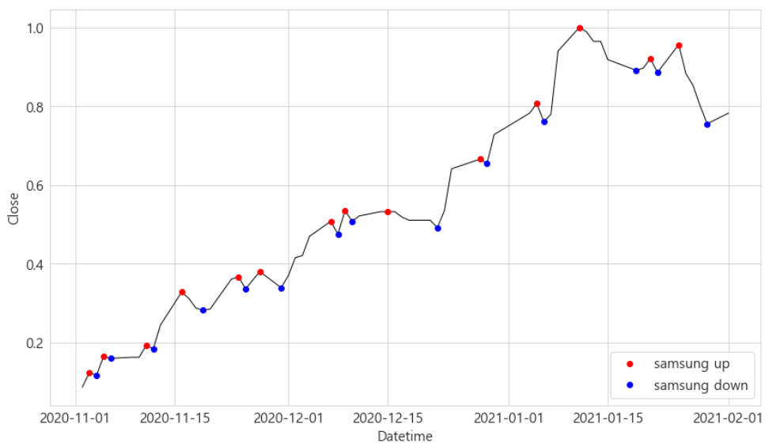

2020-11-01일 ~ 2021-02-01 삼성전자의 종가, S&P500, SOX의 Peak 포인트 분석(총 28개)

MAX Peak 일자 : '2020-11-03', '2020-11-05', '2020-11-11', '2020-11-16', '2020-11-24', '2020-11-27', '2020-12-07', '2020-12-09', '2020-12-15', '2020-12-28', '2021-01-05', '2021-01-11', '2021-01-21', '2021-01-25'

MIN Peak 일자 : '2020-11-04', '2020-11-06', '2020-11-12', '2020-11-19', '2020-11-25', '2020-11-30', '2020-12-08', '2020-12-10', '2020-12-22', '2020-12-29', '2021-01-06', '2021-01-19', '2021-01-22', '2021-01-29'

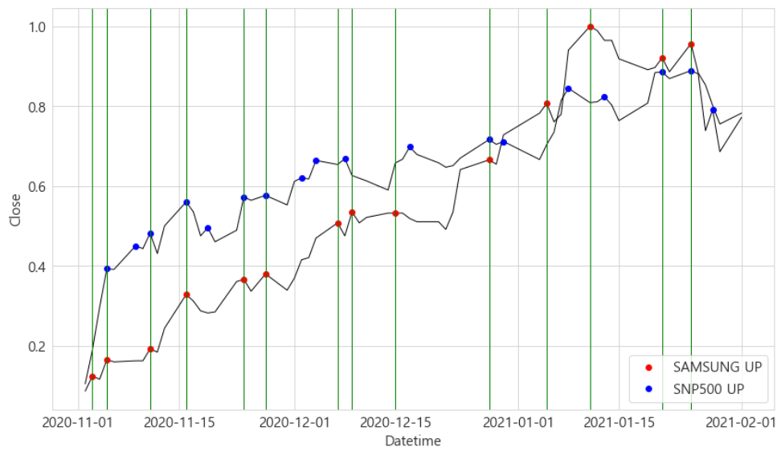

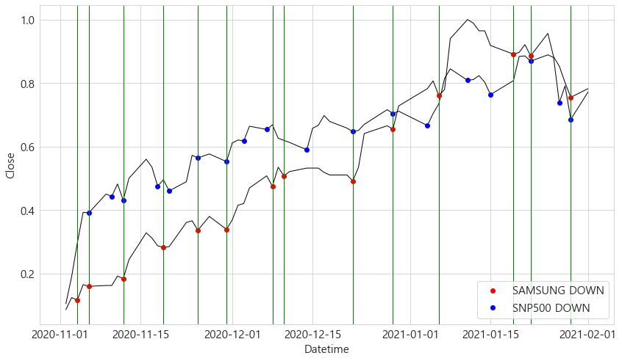

삼성전자와 S&P500의 피크 일자 비교 : 피크 일자가 동일한 날이 28개 중 16개가 peak 일정이 동일하다 -> 종가의 흐름이 꺾이는(peak) 모습이 비슷하여 상관관계가 높음.

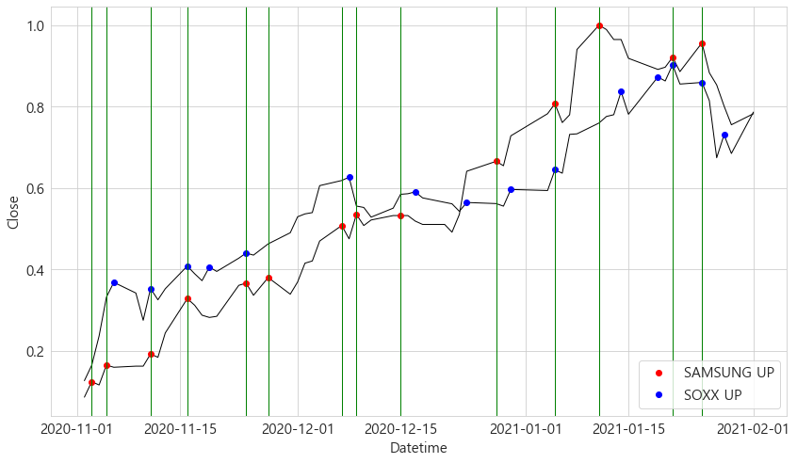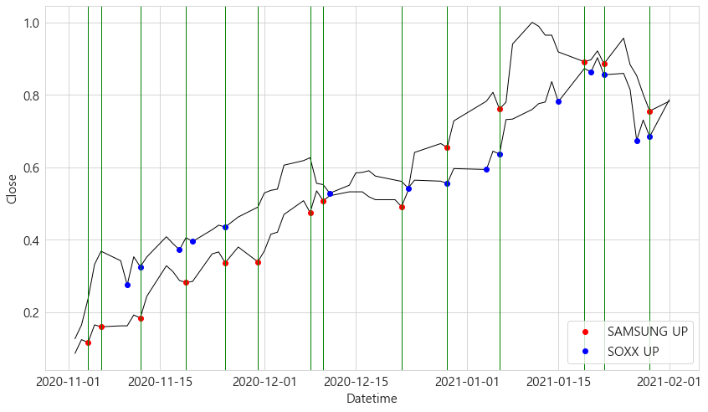

삼성전자와 SOX의 피크 일자 비교 : 피크 일자가 동일한 날이 28개 중 13개가 peak 일정이 동일하다 -> S&P500보다는 Peak의 상관관계가 적고 특이점 발견할 수 없음.

네이버 금융 기사 헤드라인을 크롤링해와서 Peak date에 해당된 뉴스를 모두 가져온다.

그리고 각각 Max Peak date(14개)와 Min Peak date(14개)에 해당되는 일자의 뉴스를 array에 담아

가장 많이 나온 단어 TOP 10을 추출. (삼성, 전자와 같은 단어나 의미 없는 단어는 소스 상에서 제거했음.)

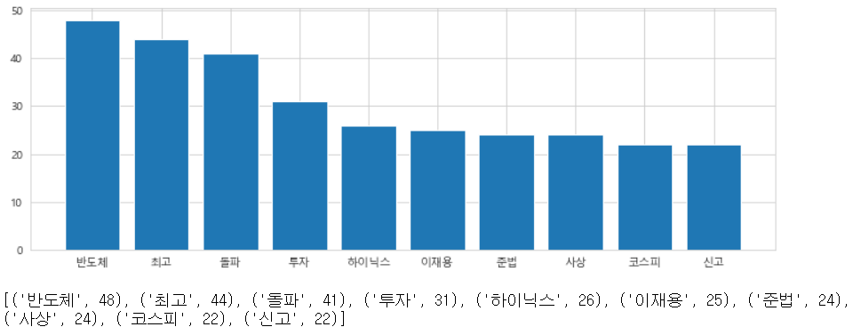

* Max Peak 일 때 의미 있는 단어로는 [반도체], [돌파], [최고], [하이닉스], [코스피] 등

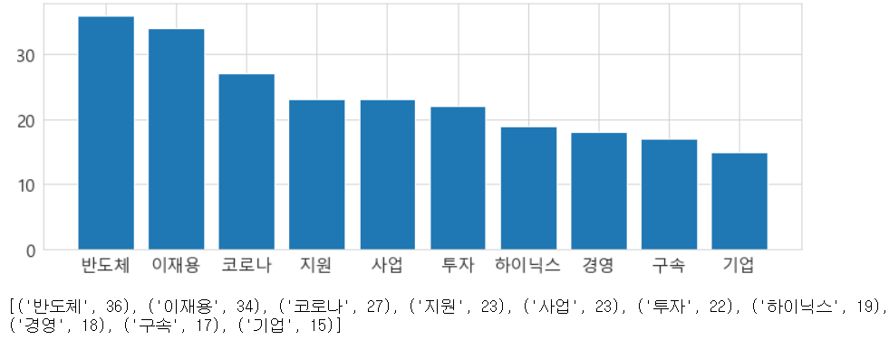

* 반대로 Min Peak 일 때 위에 나온 단어 외에 의미 있는 단어로 [이재용], [코로나], [구속]
* 위 MAX, MIN의 공통점으로 [반도체], [하이닉스]가 있어 의미가 있다.